UNIVERSIDAD IBEROAMERICANA



Vanessa Espitia

Materia: Talles de desarrollo de aplicaciones

Examen2:

23 de Abril de 2020

**(1) Diagrama de flujo del posible sistema codificador y decodificador de errores.**

La misión del equipo de TDAyH es generar un sistema que contenga aproximadamente los bloques mostrados en el diagrama anterior para lograr con este objetivo.

El **Mensaje,** es un mensaje de **6 bits**, al cual se le tienen que agregar bits de redundancia según la teoría vista en la presentación de Hamming.

Una vez calculados los bits de redundancia, otro bloque debe ser capaz de convolverlos dentro del mensaje a transmitir! Una vez obtenido el código correspondiente, (salida de una función), se necesitará de otra función capaz de detectar si hubo error, a través de las **Cs** de Hamming, y corregirlo si es el caso!

•Resultados:

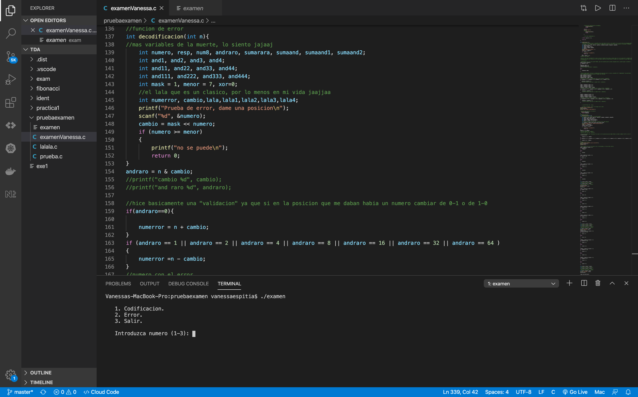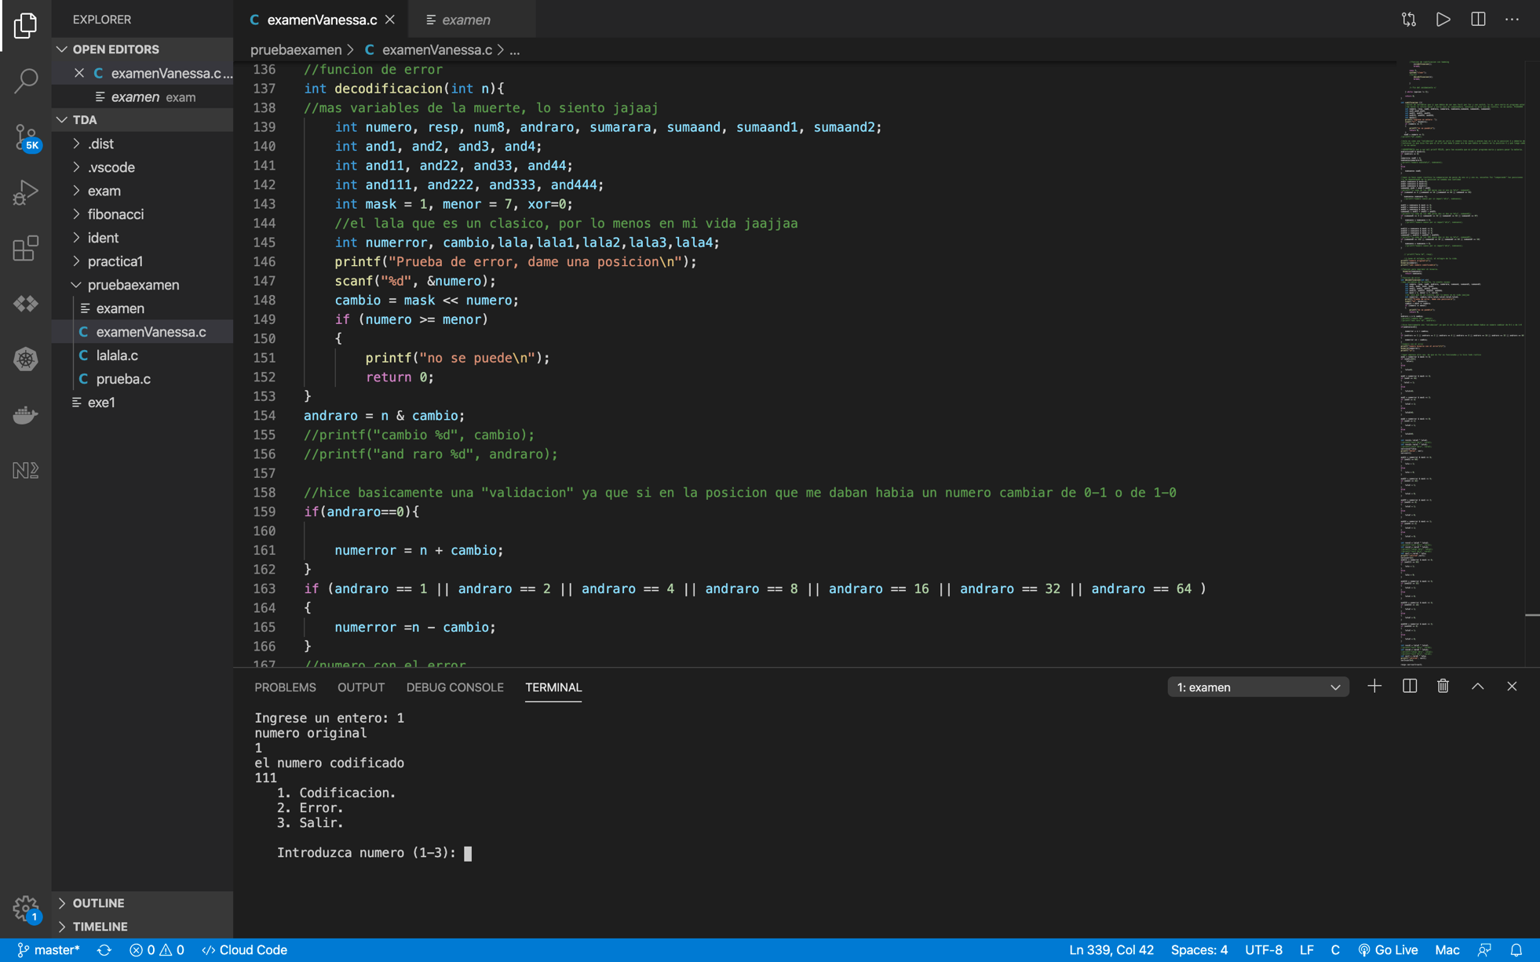

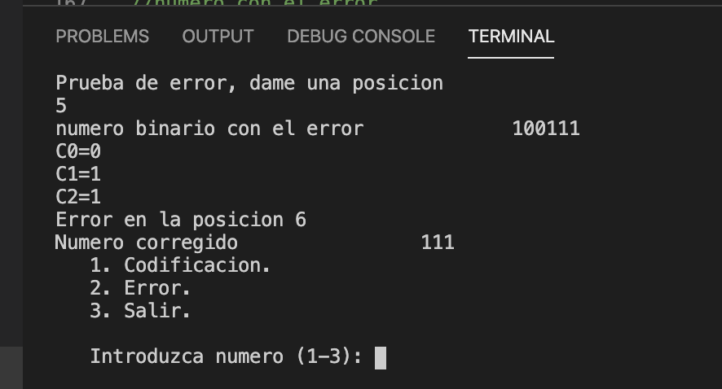

Código:

* //examen 2 Vanessa Espitia Villamil
* //Uso de Hamming para coficar y verificar errores.
* //materia TDA
* //todo el programa es demasiado sencillo, segun yo se entiende por si solo, pero ahí va jaja
* //en el menu hay dos opciones codificacion y error
* //recibe numero del 0-7 ya que son 4 bits jiji
* //hasta medio validaciones tiene, please no me mates.
* #include <math.h>
* #include <stdio.h>
* #include <stdlib.h>
* int codificacion();
* int decodificacion(int n);
* //funcion para imprimir el numero binario
* void binario();
* int main()
* {
* int n, opcion;
* do
* {
* printf("\n 1. Codificacion.");
* printf("\n 2. Error.");
* printf("\n 3. Salir.");
* printf("\n\n Introduzca numero (1-3): ");
* scanf("%d", &opcion);
* /* Inicio del anidamiento */
* switch (opcion)
* {
* case 1:
* system("clear");
* //funcion de codificacion con hamming
* n=codificacion();
* break;
* case 2:
* system("clear");
* //error
* decodificacion(n);
* break;
* }
* /* Fin del anidamiento */
* } while (opcion != 3);
* return 0;
* }
* int codificacion (){
* //miles de variables que sé que debia de ser mas facil por for y con switch, lo se, pero murio mi programa anterior
* //de hecho lo volvia hacer y moria casi mi computadora, entonces lo hice asi de rustico, no me mates. PLEASEEE
* int numero, resp, num8, andraro, sumarara, numnuevo,sumaand, sumaand1, sumaand2;
* int and1,and2,and3;
* int and11, and22, and33;
* int and111, and222, and333;
* int mask=1;
* printf("Ingrese un entero: ");
* scanf("%i", &numero);
* if (numero >= 7)
* {
* printf("no se puede\n");
* return 0;
* }
* num8 = numero << 3;
* //printf("%d",num8);
* //esta es como una "validacion" ya que yo corro el numero tres veces y aveces hay un 1 en la posicion 4 y deberia de estar en la 3
* //entonces lo que hice fue que si un el and daba 8 pues era de que habia un numero en la posicion 4 y que luego cambiara al 3
* // no me mates
* //ADVERTENCIA vas a ver mil printf MILES, pero ten ecuneta que mi primer programa murio y quiero pasar la materia.
* andraro=num8 & mask<<3;
* if (andraro == 8)
* {
* sumarara= num8 + 4;
* numnuevo=sumarara-8;
* //printf("numero nuevo%d\n", numnuevo);
* }
* else
* {
* numnuevo= num8;
* }
* //aqui se hace super rusitico la comparacion de pares de uno si y uno no, encontes fui "comparando" las posiciones
* //y ya dependiendo de la posicion se sumaba una cantidad
* and1= numnuevo & mask<<6;
* and2= numnuevo & mask<<4;
* and3= numnuevo & mask<<2;
* sumaand= and1 + and2 + and3;
* //printf("la suma de los AND pares uno si uno no %d\n", sumaand);
* if (sumaand == 4 ||sumaand == 16 ||sumaand == 64 || sumaand == 84)
* {
* numnuevo= numnuevo +1;
* //printf("numero nuevo por si impar1 %d\n", numnuevo);
* }
* and11 = numnuevo & mask << 6;
* and22 = numnuevo & mask << 5;
* and33 = numnuevo & mask << 2;
* sumaand1 = and11 + and22 + and33;
* //printf("la suma de los AND pares dos si dos no %d\n", sumaand1);
* if (sumaand1 == 4 || sumaand1 == 32 || sumaand1 == 64 || sumaand1 == 97)
* {
* numnuevo = numnuevo + 2;
* //printf("numero nuevo por si impar2 %d\n", numnuevo);
* }
* and111 = numnuevo & mask << 6;
* and222 = numnuevo & mask << 5;
* and333 = numnuevo & mask << 4;
* sumaand2 = and111 + and222 + and333;
* //printf("la suma de los AND pares dos si dos no %d\n", sumaand2);
* if (sumaand2 == 112 || sumaand2 == 32 || sumaand2 == 64 || sumaand2 == 16)
* {
* numnuevo = numnuevo + 8;
* //printf("numero nuevo por si impar3 %d\n", numnuevo);
* }
* // printf("hola %d", resp);
* //y boom el milagro, salió, el milagro de la vida.
* printf("numero original\n");
* binario(numero);
* printf("\nel numero codificado\n");
* //funcion para imprimir el binario.
* binario(numnuevo);
* return numnuevo;
* }
* //funcion de error
* int decodificacion(int n){
* //mas variables de la muerte, lo siento jajaaj
* int numero, resp, num8, andraro, sumarara, sumaand, sumaand1, sumaand2;
* int and1, and2, and3, and4;
* int and11, and22, and33, and44;
* int and111, and222, and333, and444;
* int mask = 1, menor = 7, xor=0;
* //el lala que es un clasico, por lo menos en mi vida jaajjaa
* int numerror, cambio,lala,lala1,lala2,lala3,lala4;
* printf("Prueba de error, dame una posicion\n");
* scanf("%d", &numero);
* cambio = mask << numero;
* if (numero >= menor)
* {
* printf("no se puede\n");
* return 0;
* }
* andraro = n & cambio;
* //printf("cambio %d", cambio);
* //printf("and raro %d", andraro);
* //hice basicamente una "validacion" ya que si en la posicion que me daban habia un numero cambiar de 0-1 o de 1-0
* if(andraro==0){
* numerror = n + cambio;
* }
* if (andraro == 1 || andraro == 2 || andraro == 4 || andraro == 8 || andraro == 16 || andraro == 32 || andraro == 64 )
* {
* numerror =n - cambio;
* }
* //numero con el error
* printf("numero binario con el error\t\t");
* binario(numerror);
* printf("\n");
* //aqui empieza otra vez, de que mi for no funcionaba y lo hice todo rustico
* and1 = numerror & mask << 6;
* if (and1==64){
* lala=1;
* }
* else
* {
* lala=0;
* }
* and2 = numerror & mask << 4;
* if (and2 == 16)
* {
* lala1 = 1;
* }
* else
* {
* lala1=0;
* }
* and3 = numerror & mask << 2;
* if (and3 == 4)
* {
* lala2 = 1;
* }
* else
* {
* lala2=0;
* }
* and4 = numerror & mask << 0;
* if (and4 == 1)
* {
* lala3 = 1;
* }
* else
* {
* lala3=0;
* }
* int raro1= lala3 ^ lala2;
* //printf("xor1 %d\n", raro1);
* int raro2= raro1 ^ lala1;
* //printf("xor2 %d\n", raro2);
* xor=raro2^lala;
* printf("C0=%d", xor);
* xor=xor*1;
* and11 = numerror & mask << 6;
* if (and11 == 64)
* {
* lala = 1;
* }
* else
* {
* lala = 0;
* }
* and22 = numerror & mask << 5;
* if (and22 == 32)
* {
* lala1 = 1;
* }
* else
* {
* lala1 = 0;
* }
* and33 = numerror & mask << 2;
* if (and33 == 4)
* {
* lala2 = 1;
* }
* else
* {
* lala2 = 0;
* }
* and44 = numerror & mask << 1;
* if (and44 == 2)
* {
* lala3 = 1;
* }
* else
* {
* lala3 = 0;
* }
* int raro3 = lala3 ^ lala2;
* //printf("xor1 %d\n", raro1);
* int raro4 = raro3 ^ lala1;
* //printf("lala1 %d\n", lala1);
* //printf("xor2 %d\n", raro2);
* int xor1 = raro4 ^ lala;
* printf("\nC1=%d",xor1);
* xor1=xor1*2;
* and111 = numerror & mask << 6;
* if (and111 == 64)
* {
* lala = 1;
* }
* else
* {
* lala = 0;
* }
* and222 = numerror & mask << 5;
* if (and222 == 32)
* {
* lala1 = 1;
* }
* else
* {
* lala1 = 0;
* }
* and333 = numerror & mask << 4;
* if (and333 == 16)
* {
* lala2 = 1;
* }
* else
* {
* lala2 = 0;
* }
* and444 = numerror & mask << 3;
* if (and444 == 8)
* {
* lala3 = 1;
* }
* else
* {
* lala3 = 0;
* }
* int raro5 = lala3 ^ lala2;
* //printf("xor1 %d\n", raro5);
* int raro6 = raro5 ^ lala1;
* //printf("lala1 %d\n", lala1);
* //printf("xor2 %d\n", raro6);
* int xor2 = raro6 ^ lala;
* printf("\nC2=%d", xor2);
* xor2=xor2*4;
* resp= xor+xor1+xor2;
* //y esto es el resultado
* printf("\nError en la posicion %d", resp);
* printf("\nNumero corregido\t\t");
* binario(n);
* return 0;
* }
* //funcion para imprimir el numero binario.
* void binario(int n)
* {
* if (n)
* {
* binario(n / 2);
* printf("%d", n % 2);
* }
* }
* //maybe no es nada optimo y el nombre de mis variables son fabulosas, pero me quedo, gracias, perdon por entregarlo tan tarde
* //pero no sé que le pasó al anterior jaja

Diseño por diagrama de flujo o algoritmo del sistema.

* + Tal cual no tengo como explicarlo en bonito, pero esto fue todo lo que hice para pensar en el algoritmo, en mi código también esta comentado.

Manual:



Cuando se corre el programa te lanza un menúese menú tiene tres opciones

1. Codificación
2. Error
3. Salir.

Si pones cualquier otro numero se sale, no esta validades de letras o símbolos entonces si pones otra cosa que no sean numero se queda en un loop infinito.



Si seleccionamos la opción 1 te pedirá que ingreses un numero entero, esta validado para que no metas mas de 7 y te lanza un error

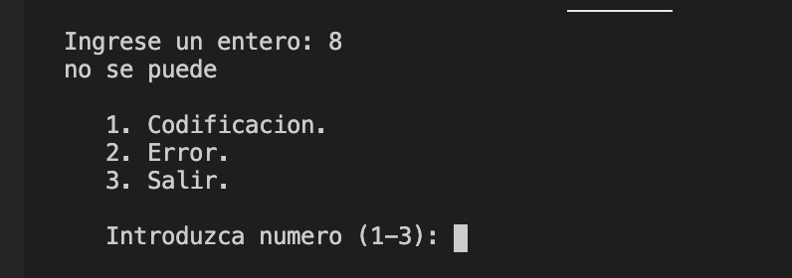

*no esta validado con letras

Después de que te lanza los resultados te regresa al Menu,



Nota: primero le tienes que poner a la opción 1 para que te lance la codificación de Hamming para poder verificar el error, o darle a la opción 2. Porque sino te lanzará basura.

Cuando te lance los resultados te regresará al menú principal.

*Ejemplo:*

$./hamming

Ingresar dato:

> 9

Dato: 1001

Coding: 1001100

Error prueba en bit [6:0]:

> 3

Code: 1001000

C[2:0]: 011

Error in bit 3

Message: 1001